T.C.
EFLANİ KAYMAKAMLIĞI

ŞEHİT ALİŞEN KORKUT ORTAOKULU/
ŞEHİT BARIŞ EFE İMAM-HATİP ORTAOKULU

2019-2023 STRATEJİK PLANI
KARABÜK EFLANİ
2019

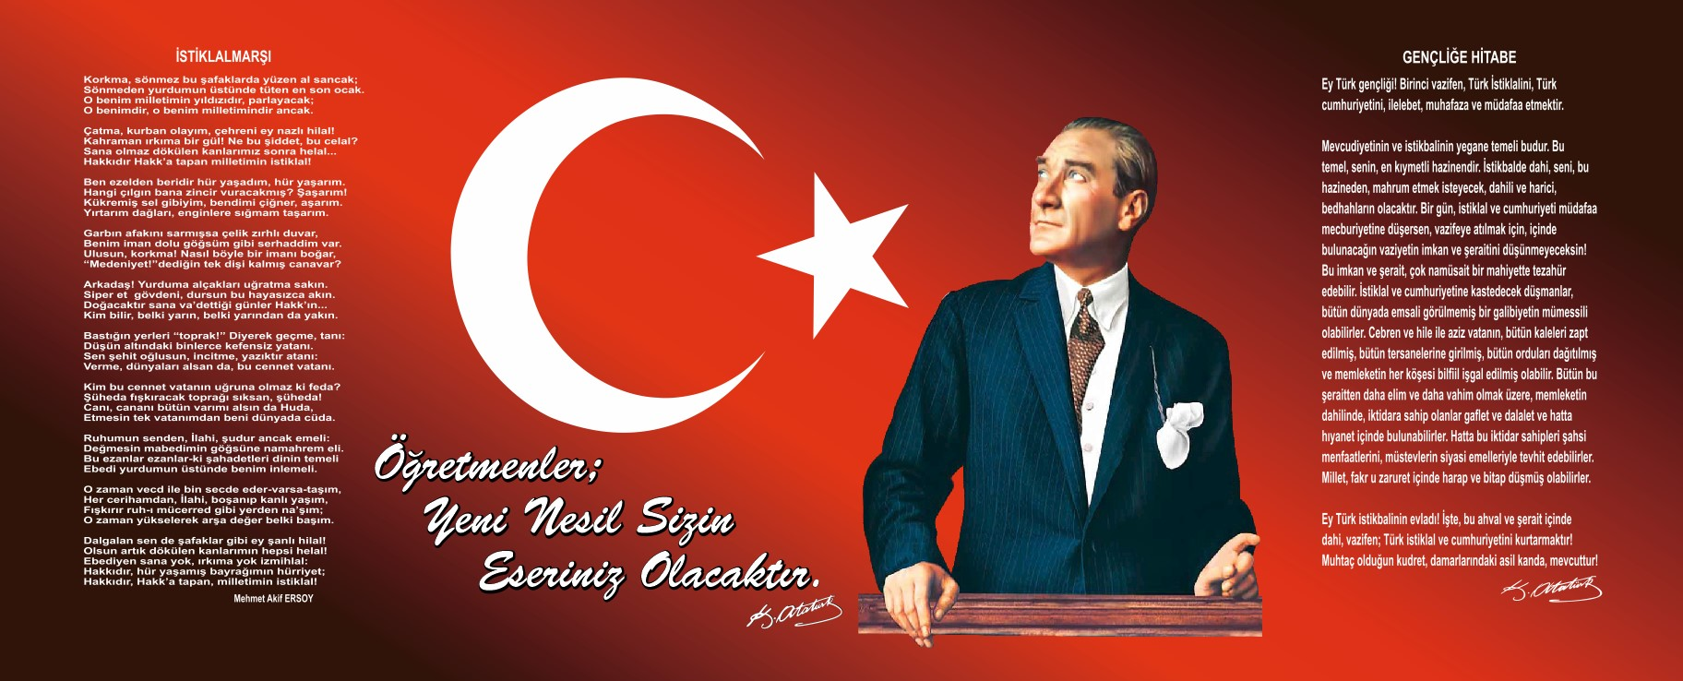

ŞEHİT ALİŞEN KORKUT ORTAOKULU/ ŞEHİT BARIŞ EFE İMAM-HATİP ORTAOKULU

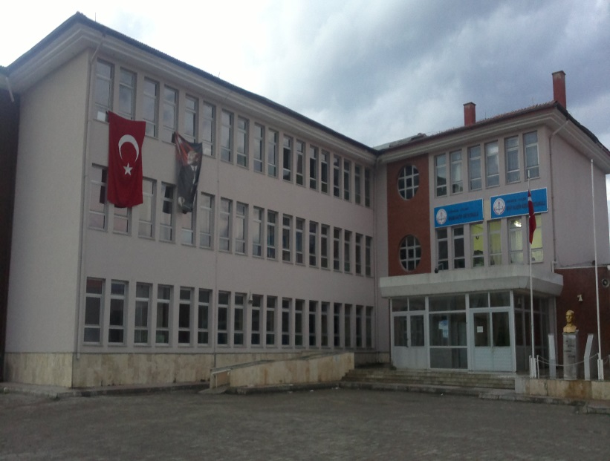

Sunuş
Ülkemizin sosyal, kültürel ve ekonomik yönden daha fazla kalkınması için eğitim kurumlarının çağın gereklerine cevap verebilecek özelliklerde öğrenci yetiştirmeleri ve sürekli gelişim içinde olmaları gerekmektir. Sürekli değişen ve gelişen günümüz dünyasında okullar, bilginin öğrenildiği ve toplumlara yön verilmeye çalışılan kurumların başında gelmektedir.
Bu bilinçle, Şehit Ali Şen Korkut Ortaokulu – Şehit Barış Efe İmam Hatip Ortaokulunun bu işlevini en yüksek performansla gerçekleştirmesinin yolunun da, hem kendi kurumsal yapısını güçlendirmesinden, hem de üreteceği kaliteli bilgiyle, geleceğe güvenle bakan evrensel değerlerle donatılmış, rekabet edebilen, araştıran, sorgulayan, toplumsal değerlere duyarlı, kültür ve sanat bilinci gelişmiş bireyler yetiştirmesinden geçeceği bir gerçektir. Bunun için eğitim-öğretim, araştırma ve kamu hizmeti sorumluluklarını göz önünde bulundurarak evrensel değerlerle bu kaliteyi yakalaması bir zorunluluktur.
5018 Sayılı Kamu Mali Yönetim ve Kontrolü Kanunu ile birlikte her kurumun stratejik planını yapması mecburi hale gelmiştir. Biz, Şehit Alişen Korkut Ortaokulu - Eflani İmam Hatip Ortaokulu Müdürlüğü olarak stratejik planımızı hazırlarken, bu planı pusulamız olarak düşünüp, onun gösterdiği yolda ilerleyerek başarılı olmayı hedefleyen bir misyona sahip olma arzusu içerisindeyiz.
Biliyoruz ki; “Başarı planlayarak, plan doğrultusunda çalışarak elde edilir. ”Bu gayretle öğrencilerimizin okula gelmeyi eve gitmekten daha mutluluk vereceği bir iş olarak düşünmeleri için, çok çalışmayı vizyon edinmekteyiz.
Şehit Ali Şen Korkut Ortaokulu - Eflani İmam Hatip Ortaokulu olarak en büyük amacımız yalnızca ortaokul mezunu gençler yetiştirmek değil, çocuklarımızı liseye hazırlamanın dışında, girdikleri her türlü ortamda çevresindekilere ışık tutan, hayata hazır, hayatı aydınlatan, bizleri daha da ileriye götürecek nesilleri yetiştirmektir. İdare ve öğretmen kadrosuyla bizler çağa ayak uydurmuş, yeniliklere açık, Türkiye Cumhuriyetini daha da yükseltecek gençler yetiştirmeyi ilke edinmiş bulunmaktayız.
Şehit Alişen Korkut Ortaokulu - Eflani İmam Hatip Ortaokulu müdürü olarak planın hazırlanmasında emeği geçenlere teşekkür eder, planın okulumuz, ilçemiz ve ülkemize yararlı olmasını dilerim.

Bilal YALÇIN

Okul Müdürü

İçindekiler
Sunuş 3
İçindekiler 4
BÖLÜM I: GİRİŞ ve PLAN HAZIRLIK SÜRECİ 5
BÖLÜM II: DURUM ANALİZİ 6
Okulun Kısa Tanıtımı 6
Okulun Mevcut Durumu: Temel İstatistikler 7
PAYDAŞ ANALİZİ 12
GZFT (Güçlü, Zayıf, Fırsat, Tehdit) Analizi * 15
Gelişim ve Sorun Alanları 25
BÖLÜM III: MİSYON, VİZYON VE TEMEL DEĞERLER 28
MİSYONUMUZ 28
VİZYONUMUZ 28
TEMEL DEĞERLERİMİZ 28
BÖLÜM IV: AMAÇ, HEDEF VE EYLEMLER 30
TEMA I: EĞİTİM VE ÖĞRETİME ERİŞİM 30
TEMA II: EĞİTİM VE ÖĞRETİMDE KALİTENİN ARTIRILMASI 33
TEMA III: KURUMSAL KAPASİTE 38
V. BÖLÜM: MALİYETLENDİRME 41
VI. BÖLÜM: İZLEME VE DEĞERLENDİRME 41
EKLER: 42

BÖLÜM I: GİRİŞ ve PLAN HAZIRLIK SÜRECİ
2019-2023 dönemi stratejik plan hazırlanması süreci Üst Kurul ve Stratejik Plan Ekibinin oluşturulması ile başlamıştır. Ekip tarafından oluşturulan çalışma takvimi kapsamında ilk aşamada durum analizi çalışmaları yapılmış ve durum analizi aşamasında paydaşlarımızın plan sürecine aktif katılımını sağlamak üzere paydaş anketi, toplantı ve görüşmeler yapılmıştır.
Durum analizinin ardından geleceğe yönelim bölümüne geçilerek okulumuzun amaç, hedef, gösterge ve eylemleri belirlenmiştir. Çalışmaları yürüten ekip ve kurul bilgileri altta verilmiştir.

STRATEJİK PLAN ÜST KURULU

Üst Kurul Bilgileri |  |  | Ekip Bilgileri
Adı Soyadı | Unvanı |  | Adı Soyadı | Unvanı
Bilal YALÇIN | OKUL MÜDÜRÜ |  | Ömer ÇEĞİL  Yetkin AKKUŞ | MÜDÜR YARDIMCISI
Ömer ÇEĞİL  Yetkin AKKUŞ | MÜDÜR YARDIMCISI |  | Özlem UĞUR | ÖĞRETMEN
Kerim ÇELİK  Abdullah GÜNGÖR | ÖĞRETMEN |  | Gizem TUNÇ | ÖĞRETMEN
Mehmet USLU  Suat ÇETİNKAYA | OKUL AİLE BİRLİĞİ BAŞKANI |  | Muhammet AKYASAN | ÖĞRETMEN
Hasan AKTAR  Hakkı VAROL | OKUL AİLE BİRLİĞİ YÖNETİM KURULU ÜYESİ |  | Funda DEMİR | ÖĞRETMEN
 |  |  | Ömer KARAGÖZOĞLU | GÖNÜLLÜ VELİ
 |  |  | Ömer ULUDAĞ | GÖNÜLLÜ VELİ

BÖLÜM II: DURUM ANALİZİ
Durum analizi bölümünde okulumuzun mevcut durumu ortaya konularak neredeyiz sorusuna yanıt bulunmaya çalışılmıştır.
Bu kapsamda okulumuzun kısa tanıtımı, okul künyesi ve temel istatistikleri, paydaş analizi ve görüşleri ile okulumuzun Güçlü Zayıf Fırsat ve Tehditlerinin (GZFT) ele alındığı analize yer verilmiştir.

Okulun Kısa Tanıtımı
Okulumuz ismini 16/06/1997 tarihinde Şırnak ili Cizre ilçesinde askerlik görevinde iken terör örgütü mensupları ile çatışma sonucu şehit olan Ali Şen KORKUT 'tan almıştır. TSK tarafından yaptırılan şehitliği Bağlıca köyünde bulunmaktadır.
Okulumuz 01/04/2002 tarihinde Şehit Alişen Korkut Ortaokulu olarak eğitim öğretime açılmıştır. 2012-2013 Eğitim Öğretim yılında 6287 sayılı kanun gereği ortaokula dönüşerek Şehit Alişen Korkut Ortaokulu adını almıştır.
2012-2013 Eğitim Öğretim yılında Eflani İmam-Hatip Ortaokulu da aynı binada faaliyet göstermeye başlamıştır.
Eflani İmam- Hatip Ortaokulunun adı, 15 Temmuz 2016 Cuma günü darbe girişimi sırasında İstanbul’da Boğaziçi Köprüsü’nde askerler tarafından açılan ateş sonucu şehit olan Barış Efe’nin anısına Şehit Barış Efe İmam- Hatip Ortaokulu olarak değiştirilmiştir. Şehitliği Çukurören köyünde bulunmaktadır.

Okulun Mevcut Durumu: Temel İstatistikler

Okul Künyesi
Okulumuzun temel girdilerine ilişkin bilgiler altta yer alan okul künyesine ilişkin tabloda yer almaktadır.

Temel Bilgiler Tablosu- Okul Künyesi
İli: KARABÜK |  |  |  | İlçesi: EFLANİ
Adres: | Candaroğulları Mh. Adnan Menderes Cad. |  |  | Coğrafi Konum (link): |  | https://goo.gl/maps/4aibqWxVNfSrSJQPA
Telefon Numarası: | 0370 461 24 63 |  |  | Faks Numarası: |  | -
e- Posta Adresi: | 714087@meb.k12.tr  722396@meb.k12.tr |  |  | Web sayfası adresi: |  | sehitalisenkorkut.meb.k12.tr/  eflaniimamhatip.meb.k12.tr/
Kurum Kodu: | 714087  722396 |  |  | Öğretim Şekli: |  | Tam Gün
Okulun Hizmete Giriş Tarihi : 2002 |  |  |  | Toplam Çalışan Sayısı |  | 33
Öğrenci Sayısı: | Kız | 141 |  | Öğretmen Sayısı | Kadın | 15
Öğrenci Sayısı: | Erkek | 170 |  | Öğretmen Sayısı | Erkek | 7
Öğrenci Sayısı: | Toplam | 311 |  | Öğretmen Sayısı | Toplam | 22
Derslik Başına Düşen Öğrenci Sayısı |  |  | :21 | Şube Başına Düşen Öğrenci Sayısı |  |  | :21
Öğretmen Başına Düşen Öğrenci Sayısı |  |  | :18 | Şube Başına 30’dan Fazla Öğrencisi Olan Şube Sayısı |  |  | :0
Öğrenci Başına Düşen Toplam Gider Miktarı |  |  | 9,4 TL | Öğretmenlerin Kurumdaki Ortalama Görev Süresi |  |  | 5

Çalışan Bilgileri
Okulumuzun çalışanlarına ilişkin bilgiler altta yer alan tabloda belirtilmiştir.
Çalışan Bilgileri Tablosu
Unvan* | Erkek | Kadın | Toplam
Okul Müdürü ve Müdür Yardımcıları | 3 | - | 3
Branş Öğretmeni | 6 | 12 | 18
Rehberlik Öğretmeni | - | 1 | 1
Okul Öncesi Öğretmeni | - | 1 | 1
Özel Eğitim Öğretmeni | 1 | 1 | 2
İdari Personel | 1 | - | 1
Yardımcı Personel | 3 | 3 | 6
Güvenlik Personeli | 1 | - | 1
TOPLAM | 15 | 18 | 33

Okulumuz Bina ve Alanları
Okulumuzun binası ile açık ve kapalı alanlarına ilişkin temel bilgiler altta yer almaktadır.

Okul Yerleşkesine İlişkin Bilgiler
Okul Bölümleri |  | Özel Alanlar | Var | Yok
Okul Kat Sayısı | 3 | Çok Amaçlı Salon | X
Derslik Sayısı | 17 | Çok Amaçlı Saha |  | X
Derslik Alanları (m2) | 30(m2) | Kütüphane | X
Kullanılan Derslik Sayısı | 16 | Fen Laboratuvarı | X
Şube Sayısı | 16 | Bilgisayar Laboratuvarı | X
İdari Odaların Alanı (m2) | 22(m2) | İş Atölyesi |  | X
Öğretmenler Odası (m2) | 36(m2) | Beceri Atölyesi |  | X
Okul Oturum Alanı (m2) | 2000 | Pansiyon |  | X
Okul Bahçesi (Açık Alan)(m2) | 2614 | Mescit | X
Okul Kapalı Alan (m2) | 2200(m2) | Rerberlik Servisi | X
Sanatsal, bilimsel ve sportif amaçlı toplam alan (m²) |  | Arşiv | X
Kantin (m2) | 28(m2) | Yemekhane | X
Tuvalet Sayısı | 6 | Otopark |  | X

Sınıf ve Öğrenci Bilgileri
Okulumuzda yer alan sınıfların öğrenci sayıları alttaki tabloda verilmiştir.

SINIFI | Kız | Erkek | Toplam |  | SINIFI | Kız | Erkek | Toplam
ANA SINIFI | 6 | 12 | 18 |  | 5/A İH | 9 | 8 | 17
5/A | 9 | 14 | 23 |  | 6/A İH | 7 | 15 | 22
5/B | 16 | 11 | 27 |  | 7/A İH | 8 | 13 | 21
6/A | 16 | 7 | 23 |  | 7/B İH | 10 | 15 | 25
6/B | 12 | 8 | 20 |  | 8/A İH | 7 | 10 | 17
7/A | 8 | 15 | 23 |  | 8/B İH | 8 | 9 | 17
7/B | 9 | 12 | 21
8/A | 12 | 8 | 20
8/B | 8 | 12 | 20

Donanım ve Teknolojik Kaynaklarımız
Teknolojik kaynaklar başta olmak üzere okulumuzda bulunan çalışır durumdaki donanım malzemesine ilişkin bilgiye alttaki tabloda yer verilmiştir.
Teknolojik Kaynaklar Tablosu
Akıllı Tahta Sayısı | 21 | TV Sayısı | 1
Masaüstü Bilgisayar Sayısı | 29 | Yazıcı Sayısı | 3
Taşınabilir Bilgisayar Sayısı | 1 | Fotokopi Makinası Sayısı | 2
Projeksiyon Sayısı | 4 | İnternet Bağlantı Hızı | 8mbs
Wi-fi Çoğaltıcı | 1

Gelir ve Gider Bilgisi
Okulumuzun genel bütçe ödenekleri, okul aile birliği gelirleri ve diğer katkılarda dâhil olmak üzere gelir ve giderlerine ilişkin son iki yıl gerçekleşme bilgileri alttaki tabloda verilmiştir.
Yıllar | Gelir Miktarı | Gider Miktarı
2017 | 5470,07 | 2923,4
2018 | 6170,99 | 5097,76

PAYDAŞ ANALİZİ
Kurumumuzun temel paydaşları öğrenci, veli ve öğretmen olmakla birlikte eğitimin dışsal etkisi nedeniyle okul çevresinde etkileşim içinde olunan geniş bir paydaş kitlesi bulunmaktadır. Paydaşlarımızın görüşleri anket, toplantı, dilek ve istek kutuları, elektronik ortamda iletilen önerilerde dâhil olmak üzere çeşitli yöntemlerle sürekli olarak alınmaktadır.
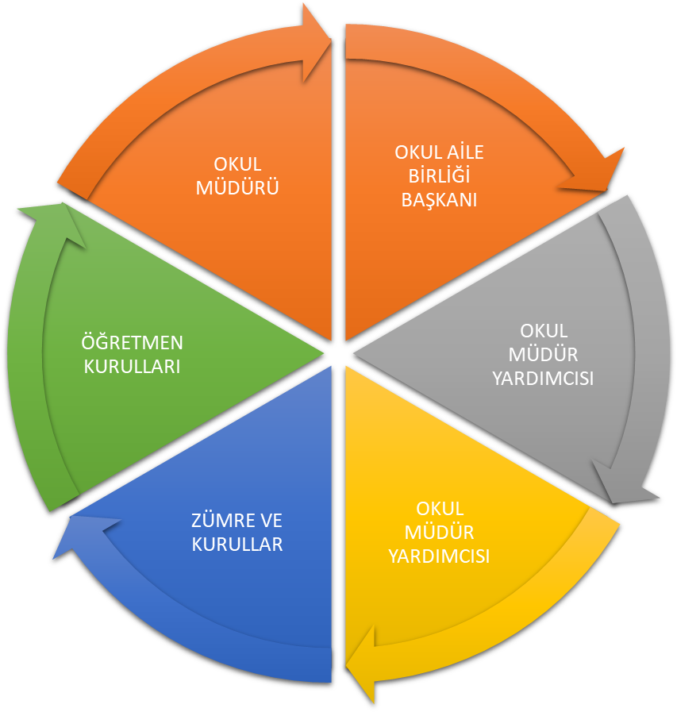

Paydaş anketlerine ilişkin ortaya çıkan temel sonuçlara altta yer verilmiştir :

Öğrenci Anketi Sonuçları:
Olumlu Yönlerimiz:

Öğretmenlerimizle ihtiyaç duyduğumuzda rahatlıkla görüşebilmekteyiz
- Okul müdürü ve idarecilerle ihtiyaç duyduğumuzda rahatlıkla görüşebilmekteyiz
- Okulda bizimle ilgili alınan kararlarda görüşlerimiz alınmaktadır.
- Öğretmenlerimiz yeniliğe açık olarak derslerin işlenişinde çeşitli yöntemler kullanmaktadır.

Olumsuz Yönlerimiz:
- Okulumuzda kadrolu rehber öğretmen olmamasından dolayı rehberlik hizmetinden yeterince yararlanamıyoruz

Öğretmen Anketi Sonuçları:
Olumlu Yönlerimiz:
- Okulumuzda alınan kararlar çalışanların katılımıyla alınır
- Kurumdaki tüm duyurular çalışanlara zamanında iletilir ve her türlü ödüllendirmede adil olma, tarafsızlık ve objektiflik sağlanır
- Kendimi okulun değerli bir üyesi olarak görüyorum
- Çalıştığım okul bana kendimi geliştirme imkanı tanımaktadır
- Okulda çalışanlara yönelik sosyal ve kültürel faaliyetler düzenlenir.
- Okulda öğretmenler arasında ayrım yapılmamaktadır.
- Okulumuzda yerelde ve toplum üzerinde olumlu bir etki bırakacak çalışmalar yapılmaktadır.
- Yöneticilerimiz yaratıcı ve yenilikçi düşüncelerin üretilmesini teşvik etmektedir
- Yöneticiler okul vizyonunu, stratejilerini, iyileştirmeye açık alanlarını çalışanlarıyla paylaşır
Olumsuz Yönlerimiz:
YOK.

Veli Anketi Sonuçları:
Olumlu Yönlerimiz:
- İhtiyaç duyduğumuzda idare ile rahatlıkla görüşebilmekteyiz.
- Duyuruları zamanında öğrenmekteyiz
- İstek ve dileklerimiz dikkate alınmaktadır.
- Öğretmenlerimiz yeniliğe açık olarak derslerin işlenişinde çeşitli yöntem ve teknikler kullanmaktadırlar.
- Çocuklarımızın okulu sevdiğini düşünüyorum

Olumsuz Yönlerimiz:
- Profesyonel rehberlik hizmeti alamamaktayız

GZFT (Güçlü, Zayıf, Fırsat, Tehdit) Analizi
Okulumuzun temel istatistiklerinde verilen okul künyesi, çalışan bilgileri, bina bilgileri, teknolojik kaynak bilgileri ve gelir gider bilgileri ile paydaş anketleri sonucunda ortaya çıkan sorun ve gelişime açık alanlar iç ve dış faktör olarak değerlendirilerek GZFT tablosunda belirtilmiştir. Dolayısıyla olguyu belirten istatistikler ile algıyı ölçen anketlerden çıkan sonuçlar tek bir analizde birleştirilmiştir.
Kurumun güçlü ve zayıf yönleri donanım, malzeme, çalışan, iş yapma becerisi, kurumsal iletişim gibi çok çeşitli alanlarda kendisinden kaynaklı olan güçlülükleri ve zayıflıkları ifade etmektedir ve ayrımda temel olarak okul müdürü/müdürlüğü kapsamından bakılarak iç faktör ve dış faktör ayrımı yapılmıştır.

İçsel Faktörler

Güçlü Yönler
Öğrenciler | Öğrencilerde şiddet, öğretmene saygısızlık gibi bir durumun görülmemesi
Çalışanlar | Gelişime ve yeniliğe açık genç ve istekli öğretim kadrosunun olması,
Kurum | Derslik başına düşen öğrenci sayısının standartlara uygun olması
Bina-Yerleşke | Okulun ilçe merkezinde olması
Donanım | Donanım araçlarının ihtiyaçlarımıza cevap verebilecek durumda olması ve bu araçların etkin kullanımının sağlanması
Yönetim Süreçleri | Alınan kararlarda personelin görüşünün alınması  Gelişime ve yeniliğe açık idari kadronun olması  İletişim yazışma süreçlerinin düzenli gerçekleşmesi
İletişim Süreçleri | Kurum içi iletişim kanallarının açık olması, okul sitesinin aktif olarak kullanılması.

Zayıf Yönler
Öğrenciler | Öğrencilerimizin öğrenmeye olan ilgilerinin az olması  Öğrenci davranışların aile ortamında devam ettirilmemesi
Veliler | Velilerin (genel olarak) okula ve çocuklarına karşı ilgisiz olmaları.  Yapılan toplantılara katılımını azlığı
Bütçe | Velilerin maddi yönden okula destek olmamaları
İletişim Süreçleri | Okul- veli iletişiminin istenilen düzeyde olmaması

Dışsal Faktörler
Fırsatlar
Politik | Okulumuzun diğer kurum kuruluşlardan gerektiğinde yardım alabilecek potansiyelde oluşu.
Ekonomik | İlçedeki hayırseverlerin maddi ve manevi anlamda okula yardımda bulunması
Sosyolojik | Büyük oranda geleneksel aile yapısına sahip olunması nedeniyle suç oranının düşük olması
Teknolojik | Bilgiye ulaşımın kolaylaşması,
Mevzuat-Yasal | Bir Milyon Öğretmen, Bir Milyon Fikir” projesi kapsamında öğretmenlerden gelen fikirlerin Bakanlık tarafından mevzuata dönüştürülmesi.  Öğretmenleri alanlarında kendilerini geliştirici hizmet içi çalışmaların yapılması
Ekolojik | “Sıfır Atık” projesine okulumuzun da tam anlamıyla dahil olması  Hava kirliliğinin olmaması
Eğitim | Halk eğitim üzerinden açılan kurslarla eğitim öğretimin desteklenmesi ,  tüm eğitim kurumlarının birbirine yakın olması

Tehditler
Ekonomik | İş imkanlarının kısıtlı olması nedeniyle dışarı göç verme potansiyelinin yüksek olması
Sosyolojik | Parçalanmış, problemli ve pedagojik anlamda bilinçsiz ailelerin varlığı  Taşımalı eğitimin ulaşım ve mevsimsel şartlardan olumsuz etkilenmesi
Mevzuat-Yasal | İlköğretim Kurumları yönetmeliğinin öğrenci disiplini ile ilgili maddelerinin yetersizliği  Okullar arasındaki fırsat eşitsizliği
Ekolojik | Hava şartlarının kötü olmasından dolayı bazı zamanlarda eğitim-öğretimin aksaması
Teknolojik | Gelişen e-ortamın yersiz, kötüye kullanımları

Gelişim ve Sorun Alanları
Gelişim ve sorun alanları analizi ile GZFT analizi sonucunda ortaya çıkan sonuçların planın geleceğe yönelim bölümü ile ilişkilendirilmesi ve buradan hareketle hedef, gösterge ve eylemlerin belirlenmesi sağlanmaktadır.
Gelişim ve sorun alanları ayrımında eğitim ve öğretim faaliyetlerine ilişkin üç temel tema olan Eğitime Erişim, Eğitimde Kalite ve kurumsal Kapasite kullanılmıştır. Eğitime erişim, öğrencinin eğitim faaliyetine erişmesi ve tamamlamasına ilişkin süreçleri; Eğitimde kalite, öğrencinin akademik başarısı, sosyal ve bilişsel gelişimi ve istihdamı da dâhil olmak üzere eğitim ve öğretim sürecinin hayata hazırlama evresini; Kurumsal kapasite ise kurumsal yapı, kurum kültürü, donanım, bina gibi eğitim ve öğretim sürecine destek mahiyetinde olan kapasiteyi belirtmektedir.

1.TEMA: EĞİTİM VE ÖĞRETİME ERİŞİM
1 | Okullaşma Oranı
2 | Okula Devam/ Devamsızlık
3 | Okula Uyum, Oryantasyon

2.TEMA: EĞİTİM VE ÖĞRETİMDE KALİTE
1 | Akademik Başarı
2 | Okuma alışkanlığının kazandırılması
3 | Sosyal, Kültürel ve Fiziksel Gelişim

3.TEMA: KURUMSAL KAPASİTE
1 | Bina ve Yerleşke
2 | Kurumsal İletişim
3 | Temizlik, Hijyen
4 | Donanım

BÖLÜM III: MİSYON, VİZYON VE TEMEL DEĞERLER
Okul Müdürlüğümüzün Misyon, vizyon, temel ilke ve değerlerinin oluşturulması kapsamında öğretmenlerimiz, öğrencilerimiz, velilerimiz, çalışanlarımız ve diğer paydaşlarımızdan alınan görüşler, sonucunda stratejik plan hazırlama ekibi tarafından oluşturulan Misyon, Vizyon, Temel Değerler; Okulumuz üst kurulana sunulmuş ve üst kurul tarafından onaylanmıştır.

MİSYONUMUZ
Kendi kültürünü özümseyen, buna göre değişimleri ve yenilikleri yorumlayarak katılımcı bir anlayışla hedeflerini koyabilen, evrensel, insan haklarına ve değerlerine saygılı, bilimsel düşünebilen ve milli değerlerini gelecek kuşaklara aktarabilen, sorumluluk sahibi, yurttaş olma bilincine sahip kendini ifade edebilen, yeniliğe ve değişime açık, mutlu huzurlu üretken bireyler yetiştirmek.

VİZYONUMUZ
Topluma yararlı, Türkiye Cumhuriyetine sahip çıkan, ahlaklı, yaratıcı ve pozitif düşünen, ve yarattığı değerlerle ülkesini tüm dünyada temsil eden nitelikli bireyler yetiştirmektir.

TEMEL DEĞERLERİMİZ
1) Önce İnsan,
2) Karşılıklı güven ve dürüstlük,
3) Sabırlı, hoşgörülü ve kararlılık,
4) Adaletli performans değerlendirme,
5) Kendisiyle ve çevresiyle barışık olma,
6) Yetkinlik, üretkenlik, ve girişimcilik ruhuna sahip olmak,
7) Doğa ve çevreyi koruma bilinci,
8) Sorumluluk duygusu ve kendine güven bilincini kazandırma.

BÖLÜM IV: AMAÇ, HEDEF VE EYLEMLER

TEMA I: EĞİTİM VE ÖĞRETİME ERİŞİM
Eğitim ve öğretime erişim okullaşma ve okul terki, devam ve devamsızlık, okula uyum ve oryantasyon, özel eğitime ihtiyaç duyan bireylerin eğitime erişimi, yabancı öğrencilerin eğitime erişimi ve hayatboyu öğrenme kapsamında yürütülen faaliyetlerin ele alındığı temadır.

Stratejik Amaç 1:
Bütün bireylerin eğitim ve öğretime adil şartlar altında erişmesini sağlamak.

Stratejik Hedef 1.1. Plan dönemi sonuna kadar dezavantajlı gruplar başta olmak üzere, eğitim ve öğretimin her tür ve kademesinde katılım ve uyum oranlarını artırmak, devamsızlık sorununu gidermek
Performans Göstergeleri 1.1
No | PERFORMANS  GÖSTERGESİ | Mevcut |  | HEDEF
No | PERFORMANS  GÖSTERGESİ | 2018 | 2019 |  | 2020 | 2021 | 2022 | 2023
PG.1.1.a | Okul öncesi eğitimde net okullaşma oranı (5 yaş) (%) | 50 | 55 |  | 58 | 59 | 62 | 63
PG.1.1.b. | Ortaokul net okullaşma oranı (%) | 100 | 100 |  | 100 | 100 | 100 | 100
PG.1.1.c. | Okula yeni başlayan öğrencilerden oryantasyon eğitimine katılanların oranı (%) | 90 | 92 |  | 95 | 96 | 98 | 100
PG.1.1.d. | Devam-devamsızlık oranı | 7 | 6 |  | 5 | 4 | 3 | 2

Eylemler
No | Eylem İfadesi | Eylem Sorumlusu | Eylem Tarihi
1.1.1. | Kayıt bölgesinde yer alan öğrencilerin tespiti çalışması yapılacaktır. | OKUL STRATEJİK PLAN EKİBİ | 01 Eylül-20 Eylül
1.1.2 | Devamsızlık yapan öğrencilerin tespiti ve erken uyarı sistemi için çalışmalar yapılacaktır. | MÜDÜR YARDIMCISI | 01 Eylül-20 Eylül
1.1.3 | Devamsızlık yapan öğrencilerin velileri ile özel aylık toplantı ve görüşmeler yapılacaktır. | REHBERLİK SERVİSİ | Her ayın son haftası
1.1.4 | Okulun özel eğitime ihtiyaç duyan bireylerin kullanımının kolaylaşıtırılması için asansör eksiklikleri tamamlanacaktır. | MÜDÜR YARDIMCISI | Mayıs 2023
1.1.5 | İlkokula yeni başlayan çocukların okul öncesi eğitim almaları için gerekli çalışmalar yapılacaktır. | OKUL ÖNCESİ ÖĞRETMENİ İDARECİLER | Eylülün ilk haftası
1.1.6 | Zor koşullardaki çocukların ve küçük yerleşim birimlerinde yaşayan çocukların ücretsiz, zorunlu ve kaliteli eğitime erişimleri sağlanacaktır | TÜM PERSONELLER | Eğitim Öğretim süresince
1.1.7 | Bütün okul tür ve kademelerinde devamsızlık nedenlerinin tespiti için araştırmalar yapılarak gerekli önlemler alınacaktır. | ÖĞRETMENLER İDARECİLER VELİLER | Eğitim Öğretim süresince
1.1.8 | Çocukların okul hakkında olumlu hisler beslemelerine ve okula daha kolay uyum sağlamalarına yardımcı olmak amacıyla uyum eğitimini daha etkin kılmak için çalışmalar yapılacaktır. | TÜM PERSONEL VE VELİ | 01 Eylül-20 Eylül

TEMA II: EĞİTİM VE ÖĞRETİMDE KALİTENİN ARTIRILMASI
Eğitim ve öğretimde kalitenin artırılması başlığı esas olarak eğitim ve öğretim faaliyetinin hayata hazırlama işlevinde yapılacak çalışmaları kapsamaktadır.
Bu tema altında akademik başarı, sınav kaygıları, sınıfta kalma, ders başarıları ve kazanımları, disiplin sorunları, öğrencilerin bilimsel, sanatsal, kültürel ve sportif faaliyetleri ile istihdam ve meslek edindirmeye yönelik rehberlik ve diğer mesleki faaliyetler yer almaktadır.

Stratejik Amaç 2:
Bütün bireylere ulusal ve uluslararası ölçütlerde bilgi, beceri, tutum ve davranışın kazandırılması ile girişimci, yenilikçi, yaratıcı, dil becerileri yüksek, iletişime ve öğrenmeye açık, öz güven ve sorumluluk sahibi sağlıklı ve mutlu bireylerin yetişmesine imkân sağlamak

Stratejik Hedef 2.1. Bütün bireylerin bedensel, ruhsal ve zihinsel gelişimlerine yönelik faaliyetlere katılım oranını ve öğrencilerin akademik başarı düzeylerini artırmak, yıl içinde okudukları kitap sayısını arttırmak

Performans Göstergeleri 2.1
No | PERFORMANS  GÖSTERGESİ | Mevcut |  | HEDEF
No | PERFORMANS  GÖSTERGESİ | 2018 | 2019 |  | 2020 | 2021 | 2022 | 2023
PG.2.1.a | Temel eğitimden ortaöğretime geçiş ortak sınavlarının puan ortalaması | 228,36 | 242,26 |  | 245,00 | 247,00 | 249,00 | 251,00
PG.2.1.b | Öğrencilerin yılsonu başarı puanı ortalamaları | 64,50 | 70 |  | 72 | 74 | 75 | 77
PG.2.1.c. | Öğrenci başına okunan kitap sayısı | 5 | 10 |  | 20 | 20 | 20 | 20
PG.2.1.d. | Okul/ kurumda etkinliklere katılan öğrenci sayısı | 50 | 100 |  | 100 | 100 | 100 | 100
PG.2.1.e. | Başarı belgesi alan öğrenci oranı | %10 | 20 |  | 25 | 25 | 25 | 25
PG.2.1.f. | Disiplin cezası alan öğrenci oranı | 0 | 0 |  | 0 | 0 | 0 | 0
PG.2.1.g. | Çocuklara şiddet ve çocuk istismarını önlemeye yönelik yapılan etkinlik sayısı | 0 | 3 |  | 4 | 4 | 5 | 5
PG.2.1.h. | Madde bağımlılığı ve zararlı alışkanlar konusunda yapılan faaliyet sayısı | 0 | 2 |  | 2 | 3 | 3 | 4
PG.2.1.ı. | Sağlıklı ve dengeli beslenme ile ilgili verilen eğitime katılan öğrenci sayısı | 250 | 270 |  | 280 | 290 | 300 | 300
PG.2.1.i. | Trafik güvenliği ile ilgili açılan eğitime katılan öğrenci sayısı | 250 | 260 |  | 270 | 280 | 290 | 300
PG.2.1.j. | Çevre bilincinin artırılması çerçevesinde yapılan etkinliklere katılan öğrenci sayısı | 230 | 240 |  | 250 | 260 | 270 | 280
PG.2.1.k | Özel eğitim öğrencilerinin sosyal, kültürel ve sportif alanlarda, ulusal ve uluslararası derece yapan öğrenci sayısı | 0 | 1 |  | 2 | 3 | 4 | 4
PG.2.1.l | Okul içerisinde çeşitli konularda düzenlenen sosyal ve kültürel yarışmalara katılan öğrenci oranları (%) | 30 | 35 |  | 35 | 40 | 45 | 50
PG.2.1.m | Futbol ve Masa Tenizi Turnuvaları (turnuva sayısı) | 1 | 1 |  | 2 | 2 | 2 | 2
PG.2.1.n | Okulda görülen şiddet olaylarına karışan öğrenci sayısının genel öğrenci sayısına oranı | 0 | 0 |  | 0 | 0 | 0 | 0
PG.2.1.o | Ders dışı egzersiz çalışmalarına katılan öğrenci sayısı | 20 | 22 |  | 25 | 27 | 30 | 35
PG.2.1.ö | Okul kitaplığına eklenen kitap sayısı | 70 | 100 |  | 120 | 150 | 160 | 170
PG.2.1.p | Tübitak bilim fuarına katılan öğrenci oranı (%) | 20 | 20 |  | 30 | 30 | 35 | 35

Eylemler
No | Eylem İfadesi | Eylem Sorumlusu | Eylem Tarihi
2.1.1. | LGS sınav sonuçları analiz edilerek, veriler öğretmenler kurulunda ve zümre toplantılarında yönetici ve öğretmenlerce paylaşılacak ve gerekli önlemler alınacaktır | BRANŞ ÖĞRETMENLERİ İDARECİ VE VELİLER | SINAV SONRASI
2.1.2 | Eğitimin her kademesinde gerçekleştirilen sosyal, sanatsal ve sportif faaliyetler ve bu faaliyetlere katılan öğrenci sayısı artırılacaktır | TÜM PAYDAŞLAR | EĞİTİM SÜRESİNCE
2.1.3 | Sağlıklı ve dengeli beslenme konularında öğrencilerin, ailelerin ve çalışanların bilinçlendirilmesine yönelik faaliyetler yapılacaktır. | İDAREVE ÖĞRETMENLER | EĞİTİM SÜRESİNCE
2.1.4 | Eğitim Bilişim Ağının (EBA) öğrenci, öğretmen ve ilgili bireyler tarafından kullanımını artırmak amacıyla tanıtım faaliyetleri gerçekleştirilecek ve EBA’nın etkin kullanımının sağlanması için öğretmenlere hizmetiçi eğitimle verilecektir. | BİLİŞİM TEKNOLOJİLERİ ÖĞRETMENLERİ | SENE BAŞI MESLEKİ ÇALIŞMALAR
2.1.5 | Öğrencilerin boş vakitlerinde test çözme, etkili ve verimli ders çalışma yöntem ve teknikleri konusunda rehberlik yapılması | BRANŞ ÖĞRETMENLERİ VE REHBER ÖĞRETMEN | EĞİTİM SÜRESİNCE
2.1.6 | Ders dışı egzersiz ve dyk kurslarına maksimum katılımın sağlanması | BRANŞ ÖĞRETMENLERİ İDARECİ VE VELİLER | EĞİTİM SÜRESİNCE
2.1.7 | Sınıflarında en çok kitap okuyan öğrencilerin ödüllendirilmesi | SINIF DANIŞMAN ÖĞRETMENİ VE İDARE | EĞİTİM SÜRESİNCE
2.1.8 | Eğitici, eğlenceli romanların temin edilerek kitaplıklara kazandırılması | SINIF DANIŞMAN ÖĞRETMENİ, TÜRKÇE ÖĞRETMENLERİ VE İDARE | EĞİTİM SÜRESİNCE
2.1.9 | TÜBİTAK ve Proje yarışmalarına öğrenci ve öğretmenlerin katılımı artırılacaktır | ÖĞRENCİ ÖĞRETMEN VE İDARECİLER | EĞİTİM YILI BAŞINDA

TEMA III: KURUMSAL KAPASİTE
STRATEJİK AMAÇ 3. Beşeri, fiziki, mali ve teknolojik yapı ile yönetim ve organizasyon yapısını iyileştirerek eğitime erişimi ve eğitimde kaliteyi artıracak etkin ve verimli işleyen bir kurumsal yapıyı tesis etmek

Stratejik Hedef 3.1: Eğitim ve öğretim hizmetlerinin etkin sunumunu sağlamak için; yönetici, öğretmen ve diğer personelin kişisel ve mesleki becerilerini geliştirmek ve kurumsal kapasiteyi güçlendirmek
Performans Göstergeleri
No | PERFORMANS  GÖSTERGESİ | Mevcut |  | HEDEF
No | PERFORMANS  GÖSTERGESİ | 2018 | 2019 |  | 2020 | 2021 | 2022 | 2023
PG.3.1.a | Lisansüstü eğitimi tamamlayan personel sayısı | 0 | 3 |  | 4 | 4 | 5 | 5
PG.3.2.b | Öğretmen başına yıllık mahalli hizmet içi eğitim süresi (saat) | 1,9 | 2 |  | 2 | 3 | 3 | 3
PG.3.3.c. | Mahalli HİE’ye katılan yönetici, öğretmen ve personel sayısı | 4 | 3 |  | 3 | 4 | 5 | 5
PG.3.1.D | Başarı belgesi verilen personel sayısı | 8 | 10 |  | 11 | 12 | 13 | 14
PG.3.1.e | Üstün başarı belgesi verilen personel sayısI | 0 | 1 |  | 1 | 2 | 2 | 3
PG.3.1.f | Ödül alan personel sayısı | 0 | 0 |  | 1 | 1 | 1 | 1
PG.3.1.g | Okul servis görevlilerine verilen eğitime katılımcı sayısı | 0 | 6 |  | 6 | 6 | 6 | 6
PG.3.1.h | Ücretli öğretmen sayısının toplam öğretmen sayısına oranı (%) | 18 | 18 |  | 10 | 10 | 9 | 0
PG.3.1.ı | Norm kadro doluluk oranı% | %90 | %90 |  | %95 | %95 | %95 | %100
PG.3.1.i | Asil yönetici sayısının toplam yönetici sayısına oranı (%) | 0 | 0 |  | 0 | %50 | %50 | %100
PG.3.1.j | Kadın yönetici sayısının toplam yönetici sayısına oranı | 0 | 0 |  | 0 | %50 | %50 | %50
PG.3.1.k | Öğretmen başına düşen öğrenci sayısı | 15 | 14 |  | 13 | 13 | 12 | 12
PG.3.1.l | Bina içinde yapılan çalışmaların sayısı | 1 | 1 |  | 2 | 3 | 4 | 5
PG.3.1.m | Okul bahcesinde yapılan çalışmaların sayısı | 1 | 1 |  | 2 | 2 | 3 | 3
PG.3.1.n | Öğrenci memnuniyet oranı(%) | 60 | 70 |  | 75 | 80 | 85 | 90
PG.3.1.o | Çalışan memnuniyet oranı (%) | 70 | 80 |  | 85 | 90 | 95 | 100
PG.3.1.p | Veli memnuniyet oranı (%) | 60 | 70 |  | 75 | 80 | 85 | 90

Eylemler
No | Eylem İfadesi | Eylem Sorumlusu | Eylem Tarihi
1.1.1. | Yönetici, öğretmen ve diğer personellerin kişisel ve mesleki gelişimi için, yıllık merkezi veya mahalli hizmetiçi eğitim faaliyetlerinden en az birine katılımı sağlanacaktır. | OKUL İDARESİ | EĞİTİM SÜRESİNCE
1.1.2 | Bilgi birikimi ve tecrübe paylaşımını artırmak amacıyla kurum/kuruluş ve STK’larla insan kaynaklarının geliştirilmesi kapsamında yapılan ortak faaliyetlere katılımcı sayısı artırılacaktır. | OKUL İDARESİ | EĞİTİM SÜRESİNCE
1.1.3 | Başarılı yönetici ve öğretmenlerin ödüllendirilmesi sağlanacaktır | OKUL İDARESİ | DÖNEM SONUNDA
1.1.4 | İl genelindeki öğretmen zümre toplantılarına okul yöneticilerinden birinin katılımı sağlanacak, alınan kararlar diğer öğretmenlerin gelişimine katkı sağlamak amacıyla okul/kurumların web sayfalarında yayınlanacaktır. | OKUL İDARESİ | DÖNEM BAŞINDA
1.1.5 | “Okul Bahçesinin Düzenlenmesi” projesi | TÜM PAYDAŞLAR | EĞİTİM SÜRESİNCE
1.1.6 | Öğretmenlerin kullanımına ait alanlar oluşturmak | ÖĞRETMENLER VE İDARE | EĞİTİM SÜRESİNCE
1.1.6 | Okul bahçe duvarlarına ve koridorlara eğitici resimler yapılması | ÖĞRETMENLER VE İDARE | EĞİTİM SÜRESİNCE

Stratejik Amaç: 3.2 Okulumuzda temizlik ve hijyen konusunda süreklilik sağlamak, donanım kapasitesini arttırmak
Stratejik Hedef 3.2.1. Okullumuzu temizlik, hijyen ve donanım konusunda kriterlere uygun hale gelmesini sağlamak
Performans Göstergeleri
No | PERFORMANS  GÖSTERGESİ | Mevcut |  | HEDEF
No | PERFORMANS  GÖSTERGESİ | 2018 | 2019 |  | 2020 | 2021 | 2022 | 2023
PG.3.2.a | Öğrenci anketleri sonucu | 60 | 65 |  | 70 | 75 | 80 | 85
PG.3.2.b | Veli anketleri sonucu | 60 | 65 |  | 70 | 75 | 80 | 85
PG.3.2.c | Fen laboratuvarında bulunması gereken malzemelerin oranları (Yüzde) | 70 | 75 |  | 80 | 85 | 90 | 95
PG.3.2.d | Bilişim Teknolojileri ve Yazılım Dersi sınıfında bulunan istendik özellikte bilgisayar sayısı (sayı) | 10 | 12 |  | 14 | 16 | 18 | 20

Eylemler
No | Eylem İfadesi | Eylem Sorumlusu | Eylem Tarihi
3.2.1. | Beyaz bayrak projesi denetim kriterleri ve puanlama çizelgesinde bulunan maddelerin tamamlanması için gerekli olan malzemelerin teminini sağlamak. | İDARE | HER YIL DÖNEM BOYUNCA
3.2.2. | Fen Laboratuvarında eksik bulunan malzemelerin tespit edilerek temin edilmesi konusunda çalışmalar yapılması | FEN BİLİMLERİ ÖĞRETMENLERİ VE İDARE | HER YIL DÖNEM BOYUNCA
3.2.3 | Bilişim Teknolojileri ve Yazılım Sınıfında bulunan kullanılabilir bilgisayar sayısını artırmak | BİLİŞİM ÖĞRETMENİ VE İDARE | HER YIL DÖNEM BOYUNCA

V. BÖLÜM: MALİYETLENDİRME
2019-2023 Stratejik Planı Faaliyet/Proje Maliyetlendirme Tablosu

Kaynak Tablosu | 2019 | 2020 | 2021 | 2022 | 2023 | Toplam
Genel Bütçe | - | - | - | - | - | -
Valilikler ve Belediyelerin Katkısı | - | - | - | - | - | -
Diğer (Okul Aile Birlikleri) | 2550 | 2950 | 3500 | 4000 | 4500 | 17500
TOPLAM | 2550 | 2950 | 3500 | 4000 | 4500 | 17500

VI. BÖLÜM: İZLEME VE DEĞERLENDİRME
Okulumuz Stratejik Planı izleme ve değerlendirme çalışmalarında 5 yıllık Stratejik Planın izlenmesi ve 1 yıllık gelişim planın izlenmesi olarak ikili bir ayrıma gidilecektir.
Stratejik planın izlenmesinde 6 aylık dönemlerde izleme yapılacak denetim birimleri, il ve ilçe millî eğitim müdürlüğü ve Bakanlık denetim ve kontrollerine hazır halde tutulacaktır.
Yıllık planın uygulanmasında yürütme ekipleri ve eylem sorumlularıyla aylık ilerleme toplantıları yapılacaktır. Toplantıda bir önceki ayda yapılanlar ve bir sonraki ayda yapılacaklar görüşülüp karara bağlanacaktı.
OKULUN/KURUMUN ADI: ŞEHİT ALİ ŞEN KORKUT ORTAOKULU MÜDÜRLÜĞÜ

STRATEJİ GELİŞTİRME KURULU
Adı Soyadı | Okuldaki Görevi/Ünvanı | Kuruldaki Görevi
- Bilal YALÇIN | Okul Müdürü | Başkan
- Ömer ÇEĞİL | Müdür Yardımcısı | Üye
- Kerim ÇELİK | Öğretmen | Üye
- Mehmet USLU | Okul Aile Birliği Başkanı | Üye
- Hasan AKTAR | Okul Aile Birliği Yönetim Kurulu Üyesi | Üye

STRATEJİK PLAN HAZIRLAMA EKİBİ
Adı Soyadı | Okuldaki Görevi/Ünvanı | Kuruldaki Görevi
- Özlem UĞUR | Öğretmen | Başkan
- Muhammet Ali AKYASAN | Öğretmen | Üye
- Ömer KARAGÖZOĞLU | Gönüllü Veli | Üye

OKULUN/KURUMUN ADI: ŞEHİT BARIŞ EFE İMAM HATİP ORTAOKULU MÜDÜRLÜĞÜ

STRATEJİ GELİŞTİRME KURULU
Adı Soyadı | Okuldaki Görevi/Ünvanı | Kuruldaki Görevi
- Bilal YALÇIN | Okul Müdürü | Başkan
- Yetkin AKKUŞ | Müdür Yardımcısı | Üye
- Abdullah GÜNGÖR | Öğretmen | Üye
- Suat ÇETİNKAYA | Okul Aile Birliği Başkanı | Üye
- Hakkı VAROL | Okul Aile Birliği Yönetim Kurulu Üyesi | Üye

STRATEJİK PLAN HAZIRLAMA EKİBİ
Adı Soyadı | Okuldaki Görevi/Ünvanı | Kuruldaki Görevi
- Gizem TUNÇ | Öğretmen | Başkan
- Funda DEMİR | Öğretmen | Üye
- Ömer ULUDAĞ | Gönüllü Veli | Üye

